【牛津高阶学习词典英汉双解第7版】

【全新孤雷排版】【2011.7.31】

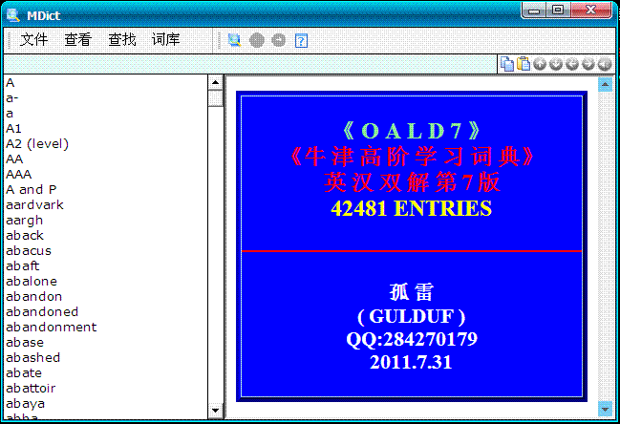

认为是好东东就请使劲顶!
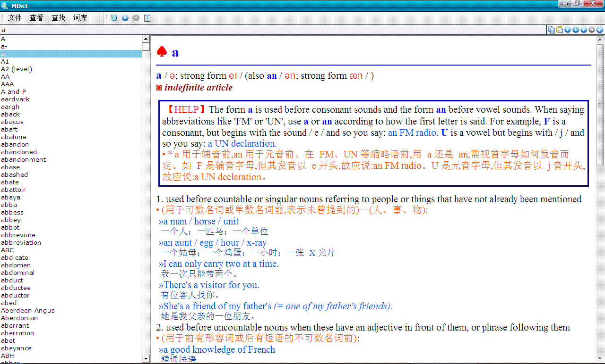

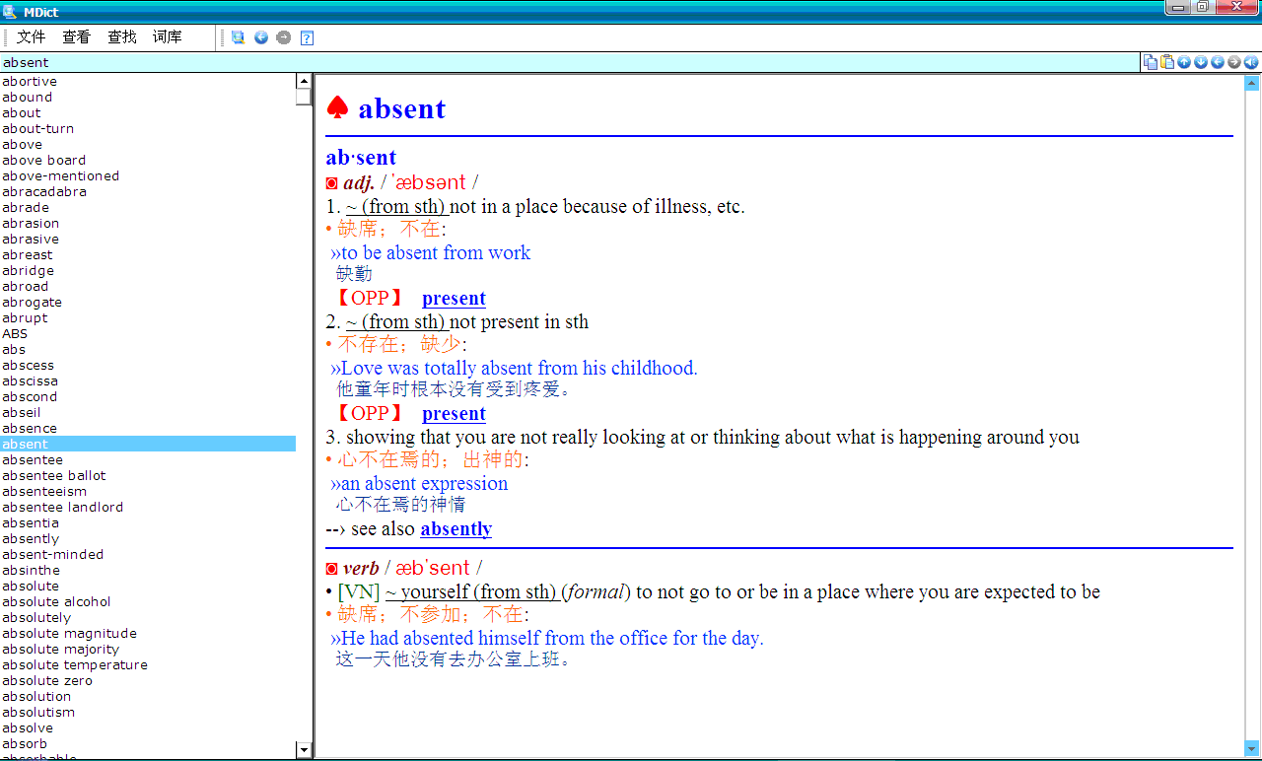

本版说明：
1.词条的目标标准是无重复，无遗漏，所有分词条删光光，每词语的所有条目全在一条目中，之前多词条的索引已拆分成独立的链接，更便于组成联合词典使用。
2.原词典词性只总的在上面，词性正文开头没有显示，现将各词性移至各正文的头部位置，更美观实用。
3.help,word family,origin三部分全部改用框架框起来，更美观清晰。
4.各词条抬头都有一抬头线，前版只有多词性的才有，并且现在在手机上显示的也是线，而不再是细框。
5.中文释义部分换成区别更明显更耀眼的颜色，更易于查阅。
6.更多在于细节…… …… 请自行体会…… ……

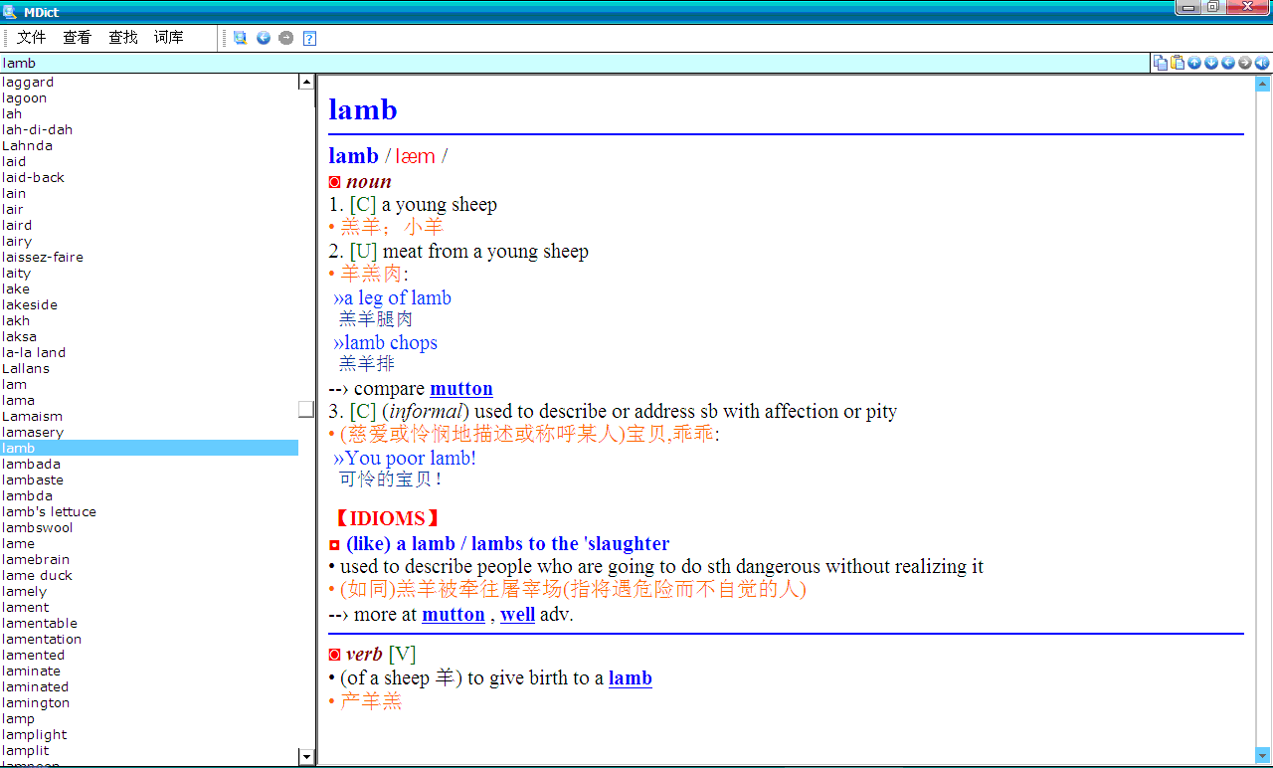

人人都期待完美，但人人都很难做到完美，请不要报怨其中有缺陷，事实上缺陷无处不在!
更多了解请看前版本说明：
http://pdawiki.5d6d.com/thread-6938-1-1.html

不知道要米啊，下面是友友的分流，需要的赶快吧！分流了也要顶是吧？

要米真要命，我上传到网盘了，大家尽管下载吧，希望楼主把地址贴到顶楼，以便大家看得见。
网盘地址：http://www.gokuai.com/f/ZI9p578Ge8b40Yg8
zcb 发表于 2011-8-1 01:32

